华 南 农 业 大 学 数 学 与 信 息（软 件） 学 院
《操作系统分析与设计实习》成绩单
开设时间：2021学年第一学期
小组成员、组内分工、工作量比例、各成员个人成绩
实 验 题 目 | 模拟操作系统的实现
各人分工与体会
教 师 评 语 | 评价指标：  - 题目内容和要求完成情况 优 □ 良 □ 中 □ 差 □  - 对算法原理的理解程度 优 □ 良 □ 中 □ 差 □  - 程序设计水平 优 □ 良 □ 中 □ 差 □  - 程序运行效果及正确性 优 □ 良 □ 中 □ 差 □  - 课程设计报告结构清晰 优 □ 良 □ 中 □ 差 □  - 报告中总结和分析详尽 优 □ 良 □ 中 □ 差 □
 |  | 教师签名


目录
需求分析 2
概要设计 3
磁盘管理 3
文件管理 3
设备管理 3
存储管理 3
进程管理 3
详细设计 4
存储管理 4
进程管理 6
设备管理 11
文件管理 11
磁盘管理（后台数据） 11
用户图形界面（前端界面） 12
调试分析 12
调试过程中遇到的问题以及解决方法 12
设计过程的经验与体会 12
实现过程中出现的主要问题及解决方法 12
用户使用说明 12
测试与运行结果 13
个人实验心得 13

需求分析
- 模拟操作系统实现。一个采用多道程序设计的单用户操作系统。包括进程管理、存储管理、设备管理、文件管理和用户接口。
- 本程序采用图形界面，输入主要为鼠标操作以及修改用户名、修改文件以及cmd中的键盘输入。输出则是对相应动作的响应。
- 输出的形式是，根据在桌面点击的图标，分别显示各模块内容。例如点击磁盘分配。会根据目前系统磁盘的使用情况显示。包括FAT表以及剩余磁盘块的饼状图显示。
- 文件管理
  - 文件逻辑结构采用流式结构。
  - 文件均为文本文件，但分为可执行文件和不可执行文件。
- 磁盘管理
  - 文件对磁盘块是独占的。
  - 目录结构采用树型目录结构。
  - 每个目录项为8字节，要存储目录名或文件名，扩展名，目录、文件属性，起始盘号，文件长度。每个文件夹最多存放8个目录项。
  - 根目录为磁盘第二块。
  - 磁盘分配采用连接结构（显示连接），采用FAT记录磁盘空间使用情况和连接结构的指针。
- 设备管理
  - 管理一张设备分配表
  - 有A、B、C三种独占型设备。其中A设备2个，B设备3个，C设备3个
  - 不考虑死锁。
  - 设备使用完后立即释放该设备资源。
- 存储管理
  - 用链表模拟内存空间分配表。
  - 系统区存放进程控制块和内存分配表。
  - 用户区存放可执行文件。
- 进程管理
  - 首先随机创建10个可执行文件来进行调度。
  - 采用时间片轮转调度算法，时间片长度为6.
  - 进程控制块包括进程标识符、主要寄存器、进程状态、阻塞原因。本系统最多容纳10个进程块。

概要设计

磁盘管理

文件管理

设备管理
- 主要涉及到的类有：Device、DeviceController
- 功能：管理设备，提供设备分配，释放以及查看设备使用情况的方法

存储管理
- 主要涉及到的类有：Address、Memory、MemoryBlock、MemoryController
- 功能：管理内存，提供内存分配（首次分配内存法）、内存释放、查看内存等功能

进程管理
- 主要涉及到的类有：PCB、Process、ProcessController
- 功能：管理进程的创建、删除以及调度，提供创建进程的方法。

详细设计

存储管理
- Memory类
  - 表示内存
  - 属性：
    - LinkedList<MemoryBlock> blocks;
      - 链式存储，故用链表存下内存块，维护内存结构
    - List<PCB> pcbList = new ArrayList<>();
      - 当前进程列表
  - 方法
    - public PCB getPCB(String pid)
      - 参数pid，进程序号
      - 通过序号获取到对应的进程实例
- Address 类
  - 用来表示一个内存占用的地址空间范围
  - 属性
    - startAddress：开始地址
    - endAddress：结束地址
- MemoryBlock 类
  - 表示内存块
  - 属性
    - Address
      - 表示该内存块的在内存中的范围
    - PID
      - 占用内存的进程序号
    - Length
      - 内存块长度
    - isEmpty
      - 占用状态
    - Color
      - 设置内存块颜色
  - 方法
    - public static Color randomColor()
      - 随机生成内存块颜色
    - public MemoryBlock(int startPosition, int length, boolean isEmpty, String PID)
      - 用于初始化内存块
      - 参数包括：
        - 内存占用范围
        - 内存占用长度
        - 是否被进程占用
        - 占用该内存块的进程序号
        - 当前内存的颜色
    - public boolean equals(MemoryBlock block)
      - 作用：判断传入的内存块和本内存块是否是同一个（检测内存起始位置和内存长度）
      - 参数：内存块实例
- MemoryController 类
  - 内存控制类
  - 属性
    - List<MemoryBlock> myMemoryBlockList = new ArrayList<>();
      - 当前内存块列表
  - 方法
    - public static void mergeMemory()
      - 作用：压缩内存
      - 原理：遍历当前内存块列表，通过各个内存块内部维护的Address实例对象来表示各个内存块在内存中的起始范围，并以此来进行排序，使得原本各个内存块之间存在的空白就此消掉，提高内存的利用率
    - public boolean hasBlankPCB()
      - 判断当前是否还有空闲的进程
      - 通过判断PCBList的长度是否大于10
    - public MemoryBlock findBlankAddress(int size)
      - 查找是否有大小大于等于size的空内存
      - 原理：通过首次适配法来对内存进行分配，有三种情况
        - 如果顺利找到两个内存块之间有一个大小 大于等于 size的空白内存，直接new一个内存块对象，并加入到内存块列表中
        - 当前内存块列表是空的
        - 内存块间找不到，所以只有在内存块最后添加上该新建的大小为size的内存块了
    - public void release(MemoryBlock myMemoryBlock)
      - 释放内存块
      - 原理：传入内存块实例，并从内存块列表中移除
    - public MemoryBlock getMemoryBlock(Address address)
      - 返回内存占用范围匹配的内存块
      - 参数：传入address（包含起始和结束位置）
      - 原理：在内存块列表中，找到对应内存块的起始位置和传入的address吻合的才进行返回
    - public void sortList()
      - 对内存块列表进行排序
      - 根据内存块的起始位置来进行排序

进程管理
- PCB类
  - 进程控制块
  - 属性
    - Id
      - 进程控制块的唯一标识
    - Status
      - 当前状态
        - 值为 0 : 就绪态
        - 值为 1 : 运行态或者被中断
        - 值为 -1 : 阻塞态
    - Priority
      - 进程优先级
        - 默认最高是10
        - 默认最低是0
    - isInterrupt
      - 进程是否中断了
- Process 类
  - 进程
  - 属性
    - Pcb
      - 当前进程所在的进程控制块
    - Address
      - 进程内存地址
    - Device
      - 进程所需要的设备
    - isUser
      - 判断该进程是不是用户进程
    - Id
      - 进程 id
    - Priority
      - 进程优先级
    - restRunTime
      - 进程剩余运行时间
    - totalRunTime
      - 进程总运行时间
    - lastRestRunTime
      - 进程运行最后剩余时间
    - Status
      - 当前状态
        - 值为 0 : 就绪态
        - 值为 1 : 运行态或者被中断
        - 值为 -1 : 阻塞态
- ProcessController 类
  - 进程控制类
  - 属性
    - runningProcess
      - 当前正在运行的进程
      - 类型为：Process类
    - hangOutProcess
      - 当前空闲的进程
    - currentPID
      - 当前正在进行的进程，进程PID
    - List<Process> runningQueue = new ArrayList<>();
      - 被中断的进程队列
    - List<Process> readyQueue = new ArrayList<>();
      - 就绪进程队列
    - List<Process> blockedQueue = new ArrayList<>();
      - 阻塞进程队列
    - timeChip
      - 表示时间片
      - 默认是2s
  - 方法
    - public List<Process> getRunningQueue()
      - 返回当前正在执行的进程队列
    - public List<Process> getReadyQueue()
      - 返回当前就绪的进程队列
    - public List<Process> getBlockedQueue()
      - 返回当前阻塞的进程队列
    - public static Process createHangOutProcess()
      - new Process(new PCB("#hang out", MIN_PRIORITY, (double) 0));
      - New一个序号为hang out，并且优先级是最低的作为挂起进程
    - public static String getCurrentPid()
      - 获取当前正在执行的进程 进程PID
    - public Process getRunningProcess()
      - 获取当前正在执行的进程
    - public Process getHangOutProcess()
      - 获取当前被挂起的进程
    - Run方法
      - 原理：执行时间片轮转函数，对当前正在执行的进程进行操作和监听，并查看有无抢占进程，当时间片轮转结束之后，当前正在执行的进程被挂起，并从就绪队列中获取到新的执行进程
    - create方法
      - 原理：查看是否有空闲的内存块，并获取到空闲的设备，以此来创建一个新的进程
    - public static String getRandomDevice()
      - 随机获取设备
      - 从 A B C中选一个
    - public boolean destroy(Process process)
      - 参数：进程实例
      - 通过memoryController的release方法对内存进行释放
      - 把内存从就绪、运行、阻塞队列中都进行删除
      - 把当前进程占用的设备释放掉，
    - public void ready(Process process)
      - 参数：进程实例
      - 把当前进程并放到就绪队列中，并把状态statue设置为ready的 0状态
    - public void block(Process process)
      - 参数：进程实例
      - 把当前进程并放到阻塞队列中，并把状态statue设置为block的 -1状态
    - public void awake(Process process)
      - 参数：进程实例
      - 唤醒进程，把当前进程从阻塞队列转移到就绪队列中
    - public void blockToReady(Process prc)
      - 把当前阻塞的进程转换成就绪进程
    - public Process runningQueenToRunning()
      - 把当前队列顶部的进程拿出来变成运行队列
    - public void interrupt(Process process)
      - 当前正在进行的进程加入到执行队列中，而参数的进程变成正在执行的进程
      - 参数：进程实例
      - 发生抢占cpu的状况
    - public Process getFreeDevice(Device device)
      - 释放设备后判断阻塞队列有无因为此设备而被阻塞的进程并分配设备给此进程,然后调用进程到就绪队列
    - private static int getRandomPriority()
      - 随机获取优先级
    - private static double getRandomRestRunTime()
      - 获取随机程序运行剩余时间，值为 1 ~ 4

设备管理
- Device 类
  - 属性
    - Type
      - 设备的类型
      - 本实用通过 A B C D 来进行表示
    - PID
      - 当前进程占用情况
    - isOccupy
      - 当前设备是否被进程占用
- DeviceController类
  - 属性
    - List<Device> deviceList = new ArrayList<Device>();
      - 当前设备列表
  - 方法
    - public static Device getDevice(String type)
      - 参数type
      - 获取同类设备
    - public static void resetDevice(Device device)
      - 参数：设备类实例
      - 释放设备
      - PID设置为null、isOccupy设置为false

文件管理
- File类
  - 属性
    - fileName
      - 文件名称
    - Type
      - 文件类型：读写、读
      - 初始化是“读写”类型的
    - Content
      - 文件内容
    - Parent
      - 父目录
    - Location
      - 父路径
    - createTime
      - 建立时间
    - isHide
      - 是否隐藏
    - diskNum
      - 在盘块的位置
    - Size
      - 文件字节大小
      - 初始化100KB大小
    - colorIndex
      - 文件颜色
    - NumOfFAT
      - 文本文件所占磁盘的个数，如果当前磁盘不够，那么一部分在这个磁盘，另外一部分在另外的磁盘
    - Property
      - 文件结构
- Folder
  - 文件夹
  - 属性
    - folderName
      - 文件夹名称
    - Type
      - 文件夹类型
    - Property
      - 文件夹结构
    - childNum
      - 文件夹中文件的数量
    - isReadOnly
      - 是否是只读的
    - Size
    - diskNum
  - 方法
    - public boolean addChildNum()
      - 添加文件个数
      - 但是上线childNum要小于8
    - public boolean decChildNum()
      - 减少文件个数
      - 规定要大于0
- FAT类
  - 文件分配表类
  - 用来描述文件系统内存储单元的分配状态及文件内容的前后链接关系的表格，也可以笼统的说成是记录文件所在位置的表格）
  - 属性
    - blockNum
      - 盘块号
    - Index
      - 指向下一个磁盘的下标
    - Type
      - 文件类型
      - -1表示为
    - Object
      - 表示存放的文件内容（文件夹或者文件）
- OpenFile类
  - 打开的文件类
  - 属性
    - Flag
      - 表示是否打开了
    - File
      - 表示当前文件实例对象
- OpenFiles类
  - 打开的文件列表类
  - 属性
    - private List<OpenFile> files;
      - 打开的文件列表
    - Length
      - 打开的文件数量
  - 方法
    - public void addFile(OpenFile openFile)
      - 把当前文件加入到【已打开文件列表】
- FATService（文件管理核心类）
  - 文件分配表服务类
  - 属性
    - private static FAT[] myFAT;
      - 文件分配表列表
    - private static OpenFiles openFiles;
      - 已打开的文件列表
    - private static ArrayList<Color> colorArrayList;
      - 颜色列表
  - 方法
    - public void addOpenFile(FAT fat, int flag)
      - 打开文件，并把文件加入到 【已打开文件列表中】
    - public void removeOpenFile(FAT fat)
      - 移除已打开文件，也就是关闭文件
      - 原理：是对文件里面的存放内容进行比对，如果是一样的存放内容的话，说明就是同一个文件，所以就进行从【已打开文件列表】中进行删除
    - public boolean checkOpenFile(FAT fat)
      - 检查该文件是否打开
      - 原理：也是对文件内容进行比对，如果【已打开文件列表】有一个匹配上了，那么就说明这个文件是打开了的
    - public void initFAT()
      - 初始胡磁盘块分配状态
      - 初始化文件分配表
      - 初始化颜色分配表
    - public int getColorIndex()
      - 随机获取颜色下标
      - 还要判断这个颜色是否被用过，通过uesd数组来进行表示
    - public int creatFolder(String path)
      - 创建文件夹
      - 参数：父路径
      - 初始化文件夹名字：新建文件夹
    - public int creatFile(String path)
      - 创建文件
      - Path父路径作为参数
    - public int searchEmptyMyFAT()
      - 查找空的磁盘块下标
    - public int getNumOfFAT()
      - 磁盘已使用的个数
    - public boolean saveToModifyFATS2(FAT fat, String content)
      - 保存已修改的文件
      - 传入：文件对象和输入的文件内容
      - 获取新的文件内容大小，更新占用磁盘块的情况，进而更新修改文件
    - public List<Folder> getFolders(String path）
      - 获取指定路径下的文件夹
      - 可以通过查看FAT管理类找到对应的文件夹下的文件
    - public boolean isFileNameSame(String path, String name)
      - 判断新的文件名是否重复
      - 因为在同一个文件夹下面的话，是不能有同名文件的，所以要进行排查
      - 主要是通过getFileName来进行判断
    - public int getFolderSize(Folder folder)
      - 获取某个文件夹的大小
      - 主要是通过遍历这个文件夹的文件里面的内容对象
    - public int delete(FAT fat)
      - 删除文件或者文件夹
      - 要判断该文件夹是否被打开了，如果是打开了的话是不能进行删除的

调试分析

调试过程中遇到的问题以及解决方法

设计过程的经验与体会

实现过程中出现的主要问题及解决方法

用户使用说明

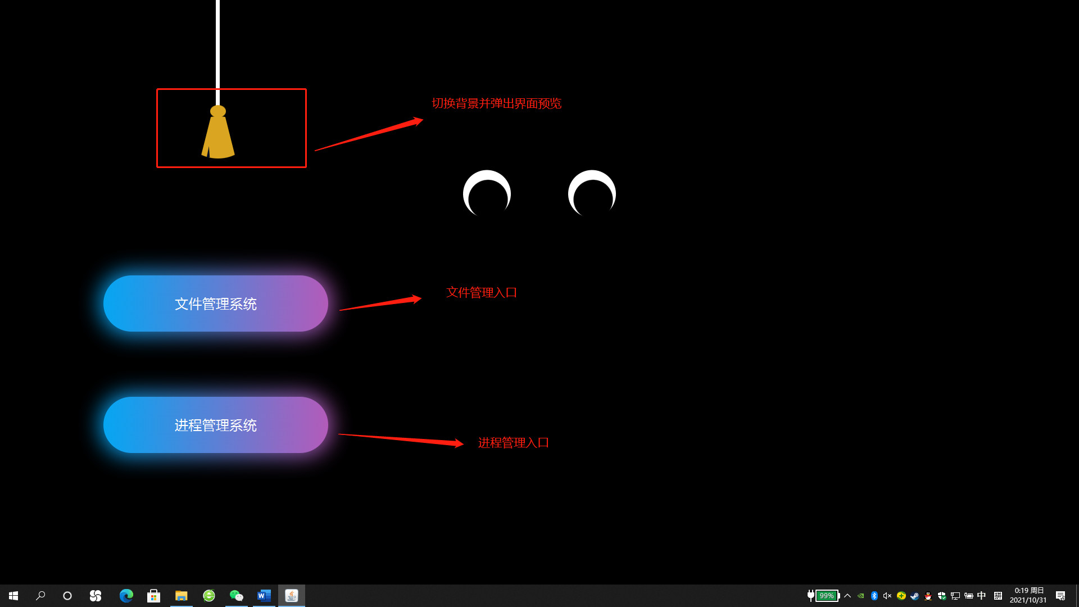



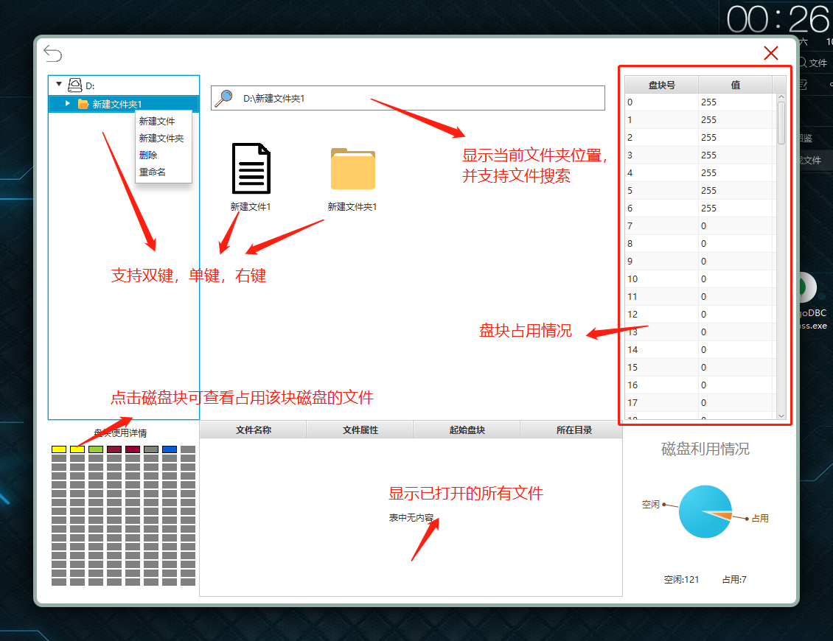

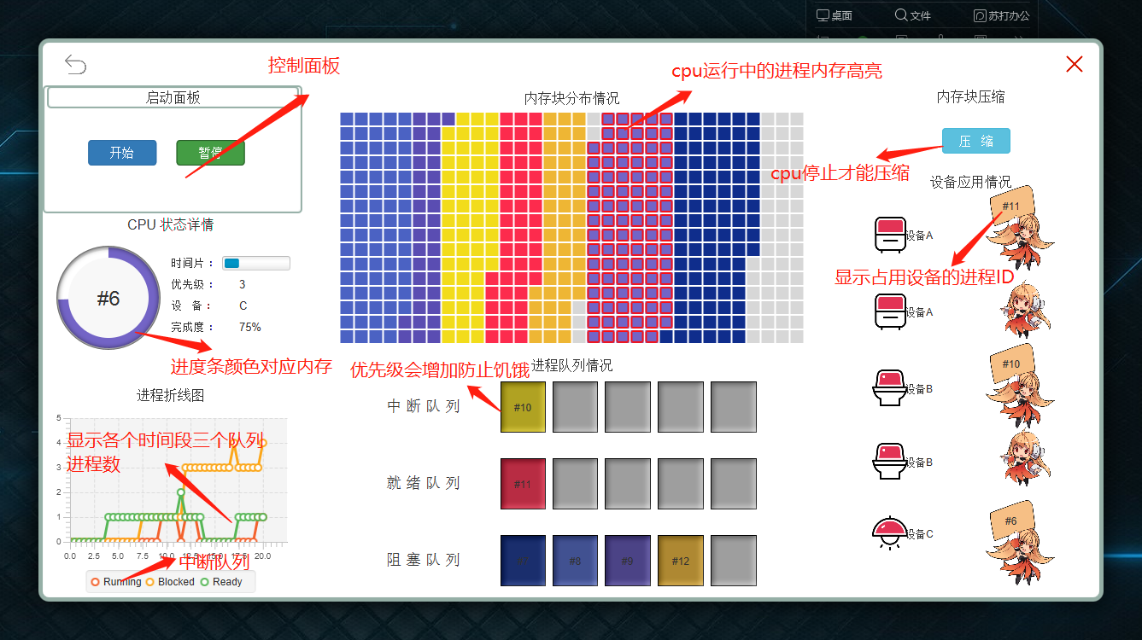

测试与运行结果
